Моделирование воспитательной системы классного коллектива учащихся начальной школы через организацию соуправления (из опыта работы).
Цель: моделирование воспитательной системы в классе через создание ученического соуправления
Задачи:
-изучить методику организации классного детского соуправления через методическую литературу;
-создать на основе изученного модель соуправления по годам обучения;
-организовать учебно-воспитательную деятельность применительно модели.

За основу взята методика Е.Н.Степанова ( Е.Н.Степанов «Самоуправление в классном коллективе» М., изд-во «Творческий центр»).
Процесс обучения и воспитания строится на принципах развивающего обучения. Ключевым звеном в построении воспитательной модели класса является организация соуправления в форме игры-путешествия, т.к игра –это жизненная лаборатория, включающая в себя все сферы жизни ребёнка, где он может принимать на себя различные социальные роли.
На каждый год обучения выбирается главный целевой ориентир, который определяет название группы, её девиз, «фирменные» (ключевые дела) класса, «роли» участников, правила жизни классного коллектива. Содержание жизнедеятельности класса «отражается» в классном уголке.
На 1 году обучения за основу организации взята игра-путешествие по г.Здоровейску. В связи с тем, что с переходом ребёнка из детского сада (или семьи) в школу меняется его распорядок дня, он приобретает новый статус – статус ученика; проходит адаптационный период, я ставлю следующую цель: дать детям представление о собственном здоровье, научить детей заботиться о своём здоровье.
Исходя из этого было определено название классного коллектива, девиз, правила жизни классного коллектива, которые представлены как «рецепты» здоровья. Стартом начала игры-путешествия явилось мероприятие «Карнавал здоровья», на котором учащиеся в роли Докторов (Доктор Здоровое Питание, Доктор Движение, Доктор Чистота, Доктор Режим Дня, Доктор Улыбка) представляли «рецепт» здоровья (представляли мини-проект, выполненный совместно с родителями): что нужно делать, чтобы быть здоровыми.
Жизнедеятельность классного коллектива отражается в классном уголке, который представляет собой карту путешествия по г.Здоровейску. Дети «путешествуют» на машине скорой помощи «Пилюлька». Учащиеся делятся на мини-группы, где каждая выполняет свои функции-поручения. Например, Друзья Мойдодыра вместе с Доктором Чистота (по «прибытию» на бульвар Чистоты и Порядка ) учатся следить за чистотой и порядком в классной комнате, создавать уют, заботиться о внешнем виде своём и товарищей, закрепляют умения и навыки личной гигиены и т. д.
Конечно же, организация деятельности детей осуществляется классным руководителем в тесном сотрудничестве с родителями. Так, в течение года родители вместе с Друзьями Мойдодыра проводили рейды «Мой внешний вид», с Друзьями Знайки – рейд «Весёлый портфель» и др.
Фирменные дела класса (мероприятия), которые проводятся с учащимися в течение года, соответствуют выбранному целевому ориентиру.
Один раз в месяц (а в последствии 1 раз в четверть) проводятся классные собрания, где каждая группа детей рассказывает о своих делах. Дети учатся анализировать свою деятельность, учатся самооценке, взаимооценке. На первых порах ведущая роль такой аналитической деятельности, конечно же, принадлежит учителю, но постепенно шаг за шагом стараюсь больше самостоятельности предоставлять детям. Затем происходит смена поручений. Таким образом, у каждого ребёнка появляется возможность попробовать свои силы в разных «ролях» и видах деятельности. А у меня появляется больше возможности для развития у детей навыков общения, которые необходимы им для установления межличностных отношений со сверстниками и взрослыми.
На итоговом собрании (в конце учебного года) дети «выращивают» дерево решений: каждый для себя определяет, чему научился в процессе игры-путешествия по г.Здоровейску. Также провожу мониторинг уровня воспитанности уч-ся. На основе данных мониторинга и анализа учебно-воспитательной работы за год, определяю основное направление воспитательной работы на следующий учебный год.
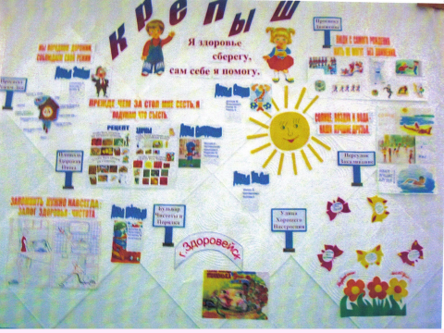
(Так выглядит классный уголок-карта путешествия на первом году обучения).
На втором году обучения за основу организации учебно-воспитательной деятельности была взята игра-путешествие «Плывём по морю Знаний», цель которой развитие у детей любознательности, ведь это не маловажное умение на пути к проектной и исследовательской деятельности.
Исходя из поставленной цели, выбрано название классного коллектива - «Почемучка». Сочинили девиз: Плывём по морю Знаний, нам бури не страшны, на все вопросы найдём ответы, нам дружба поможет в пути. (Предполагается обучение учащихся работать с различными источниками информации).
Все учащиеся класса являются членами экипажа, среди которого также распределены роли.
Смена поручений происходит 1 раз в четверть (капитан корабля – командир класса). Также вырабатываются правила жизни классного коллектива.
Жизнедеятельность классного коллектива «отражается» в классном уголке – карте - путешествия по морю Знаний. Например, «побывав» в течение года на острове Наблюдательных, дети учились вести наблюдения за погодой, результаты которых фиксировали в «Календаре природы», сезонными изменениями в живой и неживой природе (рисовали рисунки по временам года, подбирали стихи, пословицы и поговорки о времени года). Результаты наблюдений были отражены в проектах «Путешествие осеннего листика», «На что похоже облако» и др. На острове Любознательных в рубрике «Вопрос Почемучки» были размещены вопросы из разных областей знаний. На этом этапе работы учащиеся учились работать с разными источниками получения информации. Этот вид работы предусматривает и развитие навыка чтения у учащихся. Таким образом, параллельно ведётся работа над развитием техники чтения. Полученные результаты фиксируются в Уголке чтения, который плавно, исходя из главного целевого ориентира, «вписывается» в классный уголок.
Например, во 2 классе- это остров Читайкиных. (Учащиеся, повышая свою технику чтения, активно «помогают» плыть каждый своему кораблику), в 3 классе – планета Читайкиных («зажигают» на небе звёзды), в 4 классе город Читайск («дают» ход каждый своему поезду).
Фирменные дела класса (мероприятия), которые проводятся с учащимися в течение года, соответствуют выбранному целевому ориентиру.
В конце учебного года классным руководителем проводится аналитическая деятельность, аналогичная первому году обучения.

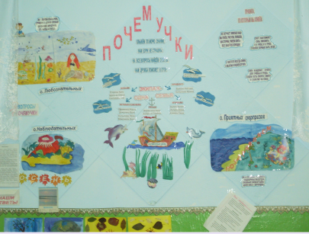

(Так выглядит классный уголок-карта путешествия на втором году обучения).
На третьем году обучения была продолжена работа по формированию мотивационной сферы познавательной деятельности, но акцент был сделан на участии детей в проектной деятельности. В основе организации учебно-воспитательного процесса - игра-путешествие по весёлой галактике.
Название классного коллектива, правила жизни, девиз, «фирменные» (ключевые) дела соответствуют главному целевому ориентиру, определённому для третьего года обучения. Учащиеся распределяются на группы – «созвездия» (поручения в классе).
Модель ученического соуправления отражена в классном уголке. Совершая полёт на какую-либо из планет, уч-ся знакомятся с правилами «проживания» на данной планете, а также принимают участие в подготовке и проведении различных мероприятий, конкурсов.
В конце учебного года была проведена анкета среди учащихся по методике Н.А.Шкуричёвой «Я и мой класс» на определение эмоционально-психологического климата в классе. А также проведён мониторинг уровня воспитанности. На основе данных мониторинга и анализа учебно-воспитательной работы за год, определяю основное направление воспитательной работы на следующий учебный год.
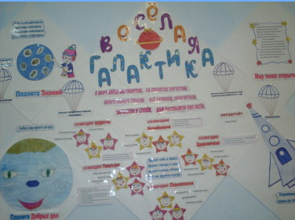
(Так выглядит классный уголок-карта путешествия на третьем году обучения).
Четвёртый год обучения – последний год обучения в начальной школе, поэтому это год подведения итогов. К тому же, старший класс в начальной школе, которому предстояла подготовка и проведение некоторых общешкольных мероприятий (для уч-ся 1-4 класса). Организация учебно-воспитательного процесса проходит через игру-путешествие по Стране Детства.
Дети в течение года «побывали» в разных городах страны Детства, где учились жить по своим законам (в зависимости от названия города)
Принимали активное участие в подготовке и проведении классных и общешкольных дел уже с большей долей организованности и самостоятельности.
Доминирование какой- либо из сторон направления в жизнедеятельности детей не означает о слабой работе по другому направлению.

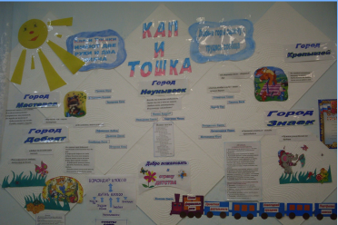
(Так выглядит классный уголок-карта путешествия на четвёртом году обучения).
Так, если на первом году обучения тема здорового образа жизни была ведущей, то в последующем она «пронизывает» все стороны жизни ребёнка.
Работу с родителями планирую и провожу в соответствии с описанной моделью (тематика одного из собраний определяется главным целевым ориентиром, н-р, в 1 классе «Гармония общения – залог психоэмоционального здоровья ребёнка»(собрание-практикум), во 2 классе «Узнать можно лишь тогда, когда учишься» и т.д.).
Обобщая всё вышесказанное, хочется отметить, что созданная и апробированная мной учебно-воспитательная модель классного соуправления соответствует требованиям основной образовательной программы начального общего образования, в том числе и рабочей программе воспитания. Организация детского соуправления через игры-путешествия направлена на личностно-ориентированное развитие учащихся.
Игра относится к косвенному методу воздействия, когда ребёнок не ощущает себя объектом воздействия взрослого, когда он полноправный субъект деятельности.
Результаты апробации следующие:
-активное участие учащихся в делах класса, школы (а также призовые места за участие в мероприятиях и конкурсах различного уровня, призовые места в школьном конкурсе «Лучший класс года»);
-положительная динамика уровня воспитанности,
- успешная адаптация пятиклассников: успеваемость стабильна, активность детей в классных и общешкольных мероприятиях высокая.
Данная модель используется мной при работе с другим составом детей, учитывая их психологические, физические возможности и способности.
Убеждена, что ребёнок, прошедший в школе через ролевые игры и переживший свой успех, будет подготовлен к творческой деятельности, гибкому и вместе с тем целенаправленному поведению.

